Втор извештај од мониторинг од Еко акција во населба Фазанерија - Сточен пазар

Во текот на изминатите две седмици,после испраќањето на првиот извештај на надлежните инспектори за животна средина, волонтерите од Еко клубот повторно вршеа мониторинг и постојано ја следеа состојбата на терен .
Од мониторингот и направените фотографии (во прилог подолу) може да се забележи дека сега веќе повторно е започнато со фрлање на смет на дел од исчистената површина и нашата препорака е за да се спречи со продолжување на фрлање смет, комуналните инспектори да делуваат што е можно поскоро на самата локација, како и Јавното Комунално Претпријатие Комуналец Гостивар да ја посетат локацијата и да делуваат со цел да не прерасне повторно во голема депонија.
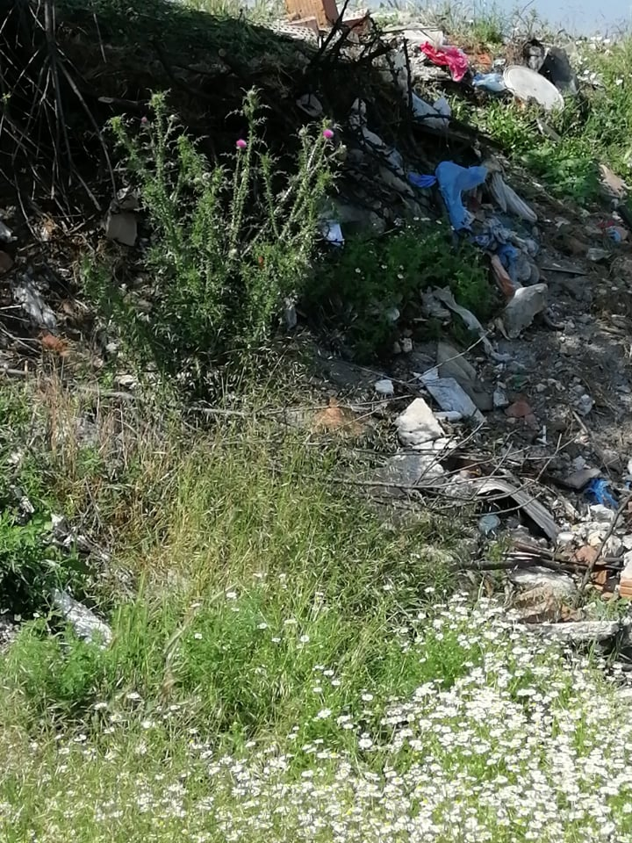

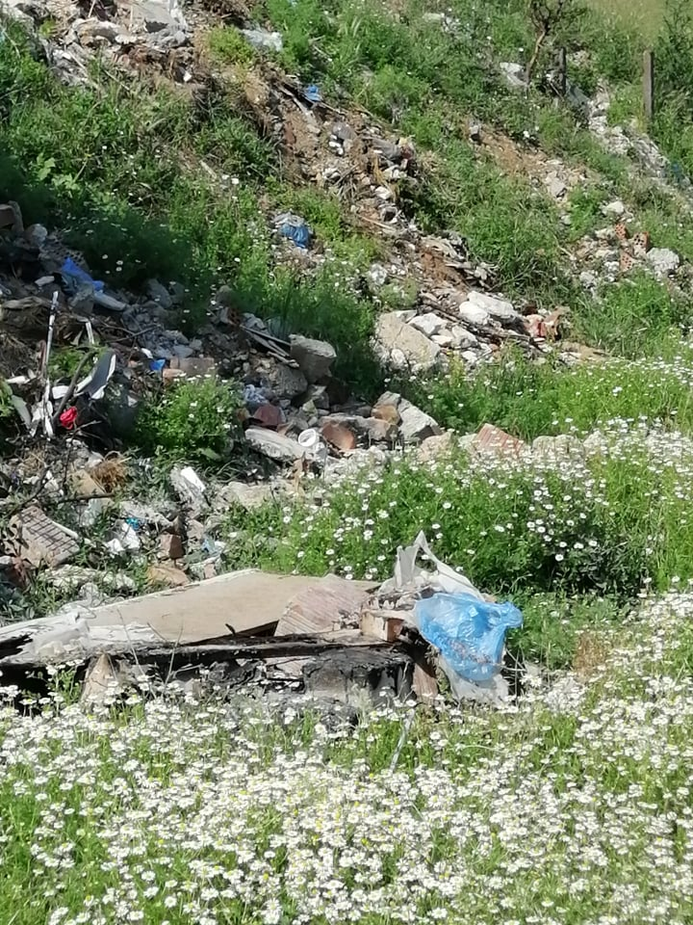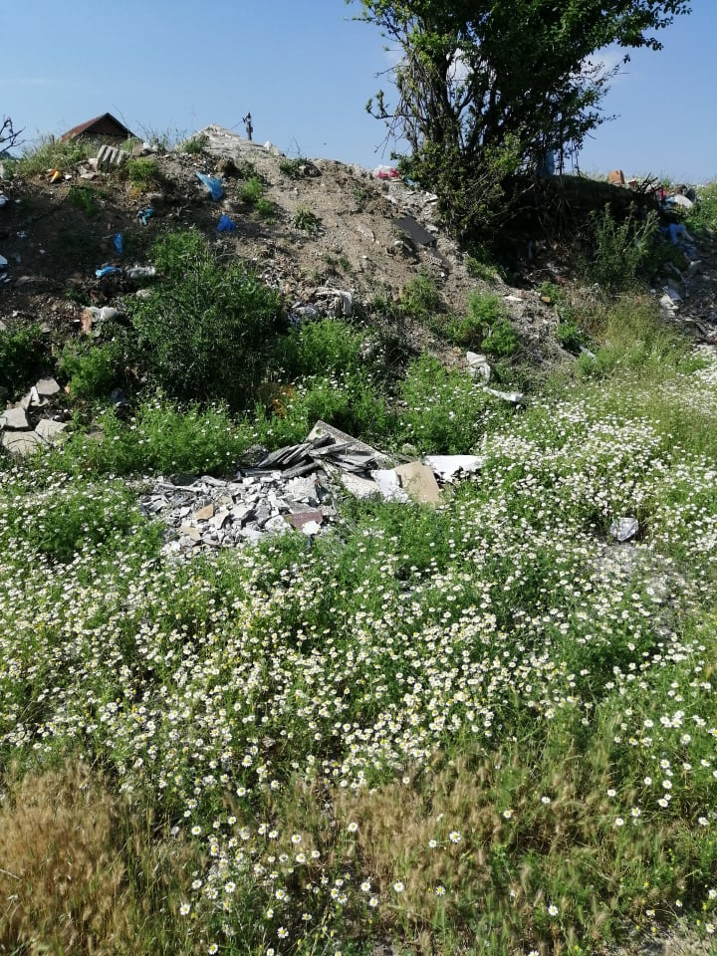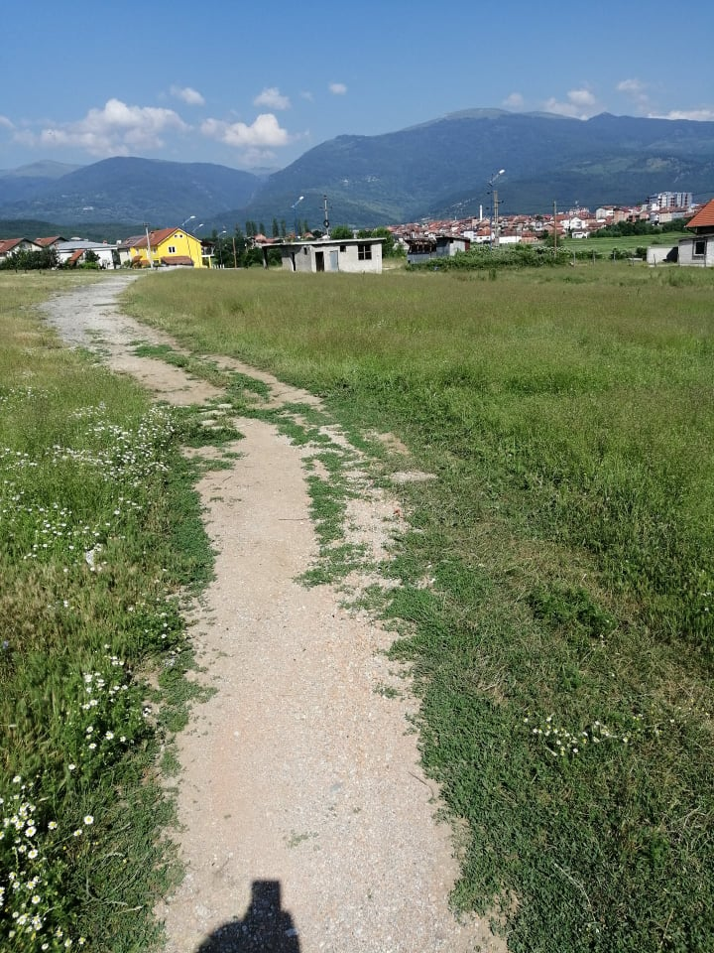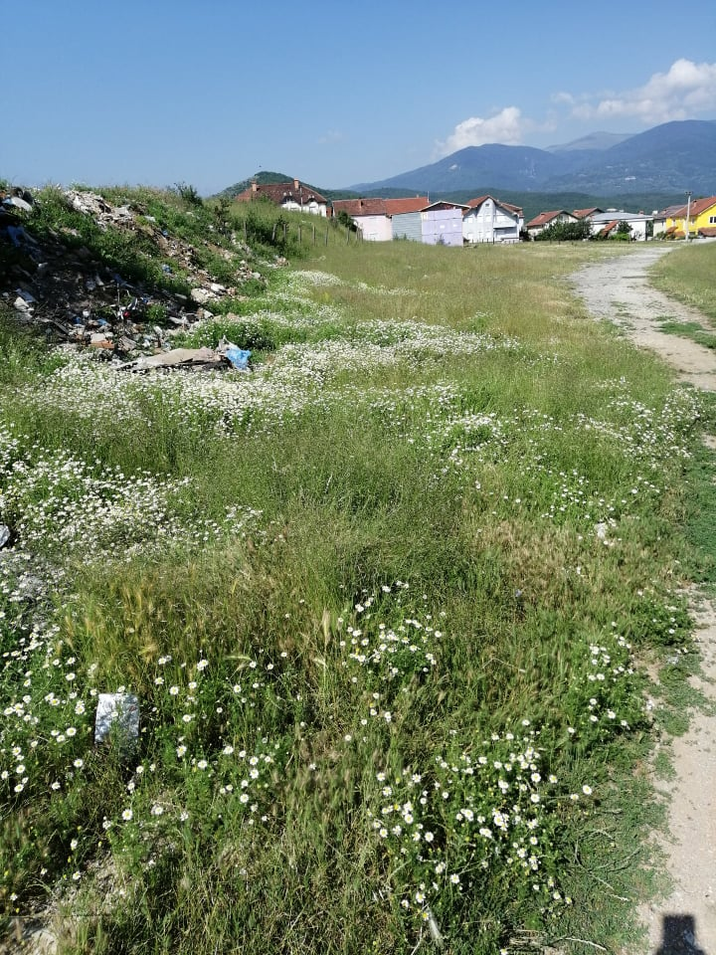
Оваа активност е поддржана во рамки на проектот Регионална програма за локална демократија од Западен Балкан ( ReLOaD), кој е финансиран од Европска Унија ( ЕУ), а спроведуван од Прогарама за развој на Обединетите Нации (УНДП).

Волонтери на Еко Клуб
Иницијатива за Граѓански Интеграции ИГИ Гостивар
27.06.2019 година

